前台信息分析系统

前台信息分析系统包含4个大模块

一是录入模块（又分为前台录入，DCC录入）

二是管理层建议模块（分为2个权限等级，总经理；销售经理、市场经理）

三是客户管理系统模块。销售顾问对客户进行回访后更改客户级别。

四是维护模块。对店名、销售顾问名、地区，车型以及账号分配的维护，

首先是录入模块；

1. 前台录入模块。要求按照既定格式录入（参考excel表格字段），同时能够查询，一览
2. DCC录入模块。能够导入线索，在导入时，对线索进行分析判断，只能导入唯一值。

数据流转的入口有2 其一是前台的数据录入，其二是DCC的数据录入。不允许销售顾问自己建立客户，若有朋友介绍也需要到前台登记（参考前台登记规范）

如下图所示。

前台录入表

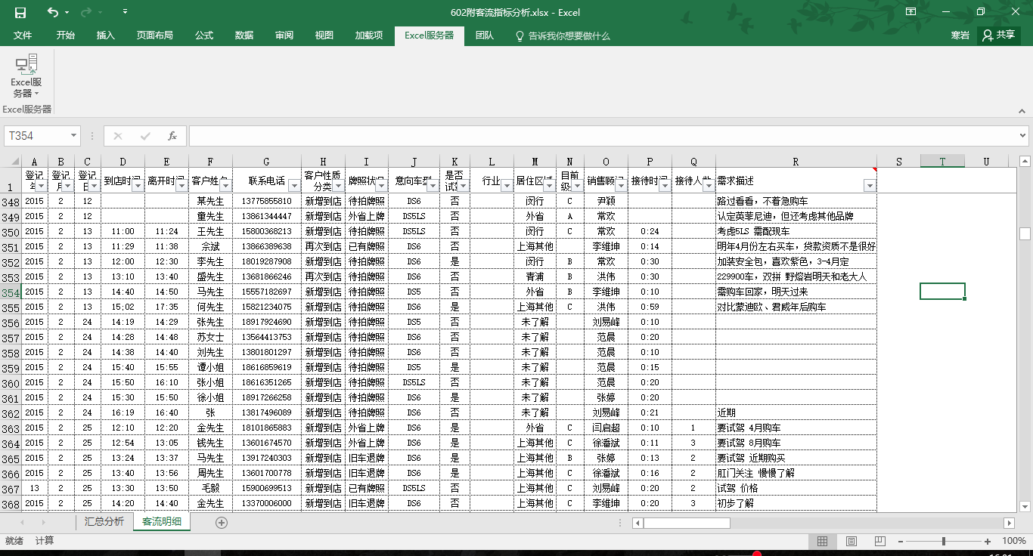

DCC录入模块表

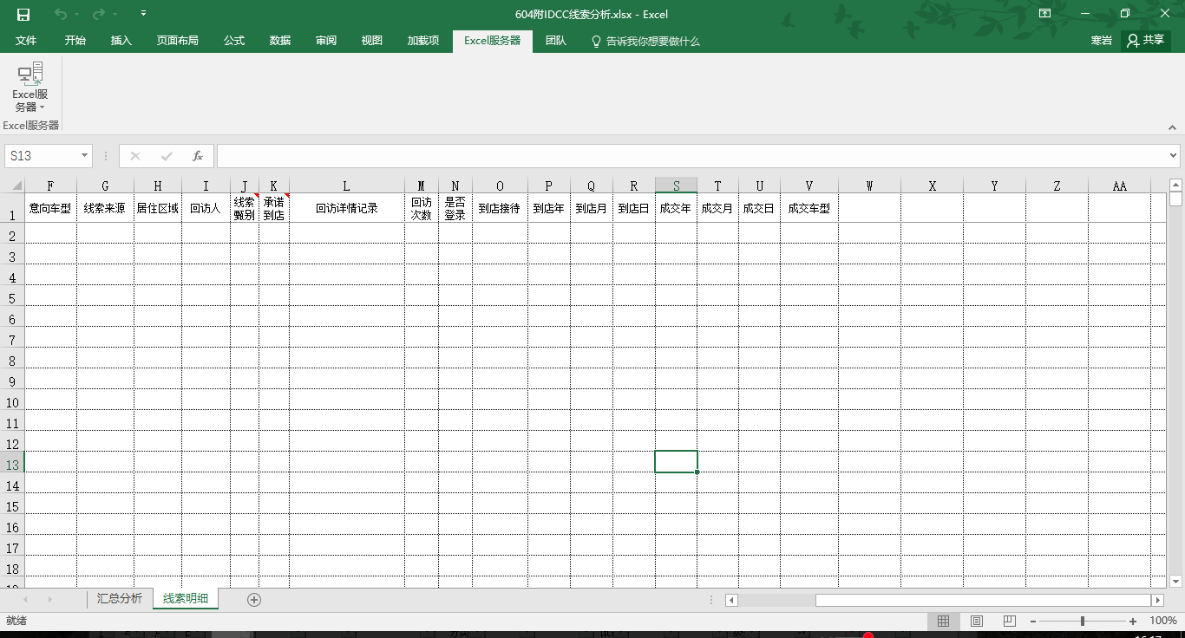

其次是显示模块

权限层级分配：

总经理→销售经理→市场经理

在此模块中，暂时不显示具体的运算结果（雷达图）只显示给出的建议；后期可能会再加进来。

每个销售顾问雷达图如下图所示：

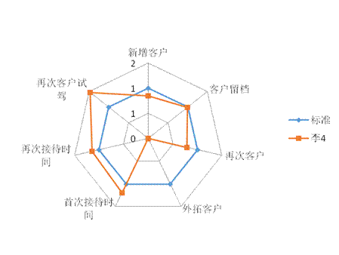

销售经理能够看到a、销售顾问个人的目标任务进度、销售顾问存在的各种问题以及给出的对症建议；b销售团队目前存在的问题以及给出的建议。【销售顾问个人与团队的参考数值不一样，所以要分开来】

市场经理能够看到目前店内活跃的客户级别数量，以及对当前市场部工作的指导建议

总经理能够看到销售经理+市场经理 的所有东西

这个页面暂时没有设计的图标。以下图片是我们设计时候的参考图片：

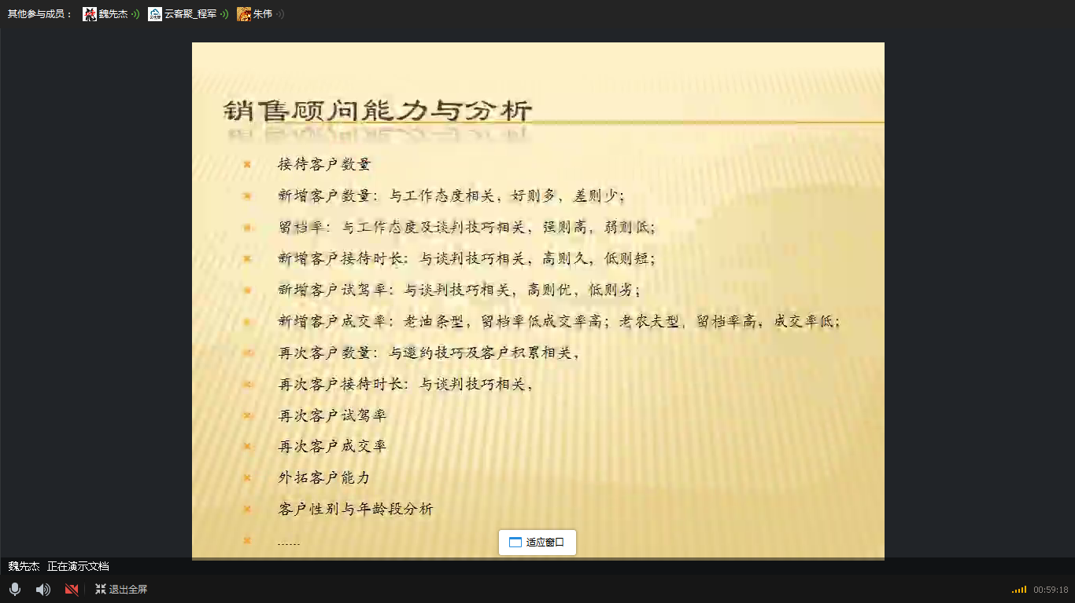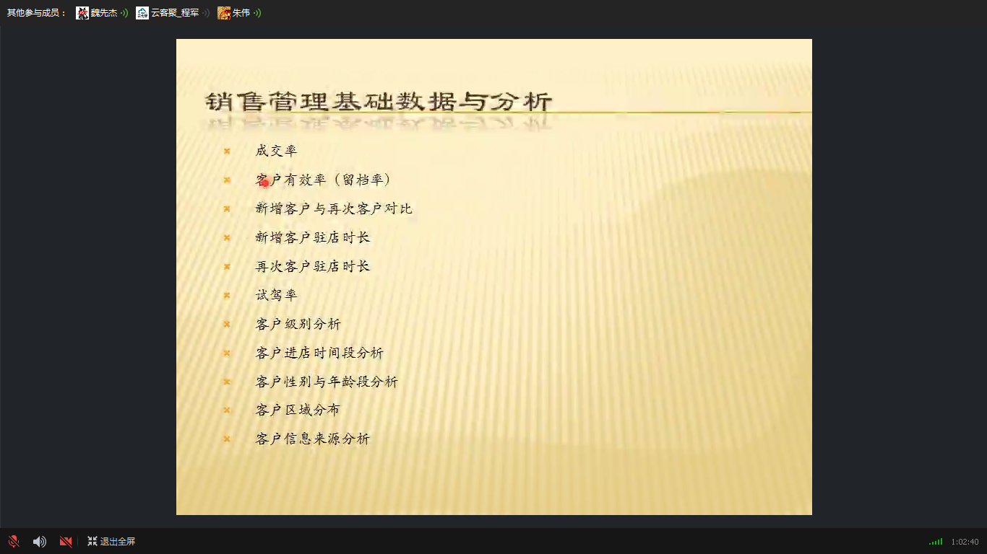

该模块是软件的核心模块。在给出建议的算法上，至少要有3个以上的分析项才能确定销售顾问一个问题。

所以这个模块需要显示的问题以及建议项还在讨论，没有最终定稿。

第三个模块就是客户管理模块。

这个模块主要功能是更改客户意向级别。由销售顾问来处理属于自己的客户。

设想是在微信上开发。我觉得可以折中来做，也是基于winfrom来开发。

在销售顾问页面，显目位置弹出的是今天应该要回访的客户。点击后，弹出另一个页面，只有复选框。如下图所示：

客户对车不太感兴趣

暂时没钱，可能要到1个月后购买

对其他车型关注度更高，

等等，然后点击确定，弹出客户级别判定提示对话框，同时提供可以修改的下拉列表以及最终确定按钮。

第四个模块应该是信息维护模块

店名

销售顾问信息以及账户密码更改

销售经理、市场经理信息以及账号维护

车型维护

其他设定

备注：

客户意向级别分类如下：【行业通用级别分类，未加入车型意向】

|  |  |  |  |  |
| --- | --- | --- | --- | --- |
| 级别 | 预计购买时间 | 要素 | 回访周期 | 特征 |
| H | 7天内 | 需求、信心、购买力 | 1天 | 购买意向很高的客户，需要在细微处关怀提升期望值，促进成交（精品、保养等） |
| A | 15天内 | 需求、信心、购买力 | 3天 | A级客户需要有好的价格支持 |
| B | 30天内 | 需求、购买力 | 7天 | 对需求品牌车型有一定的了解和倾向性，在价格方面有顾虑。或者还在对比车型 |
| C | 90天内 | 动机、购买力 | 15天 | 有购买动机，但需求不迫切在选择品牌、车型，了解下市场行情，为购买做准备 |
| O：已经下定的客户 |  |  |  |  |
| D；已经提车的客户 | 部分经销商该级别为低意向客户 |  |  |  |
| F：战败客户 |  |  |  |  |
| N：没有意向 |  |  |  |  |

逻辑计算公式如下：

首次接待量=所有首次进店接待客户数

客户有效率=首次进店有限客户数/首次接待量

试乘试驾率=试乘试驾客户数/进店有效客户数（首次进店+再次进店）

邀约到店占比=邀约进店量/进店有效客户数（首次进店+再次进店）

二次到店转化率=二次进店订交数/二次进店有效客户数

首次到店转化率=首次进店订交数/首次进店有效客户数

（备注：以月为单位，再次进店包含二次进店以及多次进店）

新增线索量=当月DCC获取的所有线索数量-----获取潜客资源能力

首次跟进量=24小时内首次电话跟进量/当月新增线索量----线索跟进及时

有效潜客量=当月新增线索首次跟进后有效线索量--线索资源利用率

首次到店率=当月首次进店量/当月有效潜客量--电话邀约能力

首次到店转化率=当月新增线索订单/当月有效潜客数---线索转化能力

二次到店转化率=二次进店订交数/二次进店有效客户数

成交率=当月新增订单/当月进店有效客户数。

销售顾问能力分析项

首先确定雷达图判断值，1、店内所有销售平均值 2、该品牌行业内平均值

客户留档率：

客户首次试驾率：

等等

其次是雷达图因子（以月为单位）

1、新增客户数

2、新增客户留档率

3、再次到店客户数

4、再次到店客户邀约率（或者是说再次到店客户批次占新增比）

5、首次接待时长

6、首次客户试乘试驾率

7、DCC邀约客户数

8、外拓客户数

9、其他到店客户数（非有意向客户统计）

10、再次到店客户试驾率

11、再次到店客户接待时长

12、接待客户批次分月统计（所有线索总和）

13、接待性别比例

销售团队因子

1. 地区占比分析
2. 团队任务进度比例
3. 首次到店客户意向车型
4. 客户流量最大时间段。